Список депутатов Совета Елабужского муниципального района четвертого созыва
 | 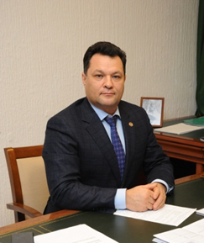 | Нуриев  Рустем Мидхатович | Елабужский одномандатный избирательный округ №4 | Глава Елабужского муниципального района, Мэр города Елабуга
 |  | Закиев  Марс Магшукович | Елабужский одномандатный избирательный округ №9 | Председатель профкома НГДУ «Прикамнефть»
 | 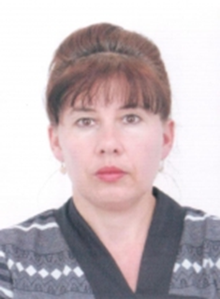 | Мингалеева  Разима Тимерхановна | Депутат избирательного округа №4 Альметьевского сельского поселения | Глава  Альметьевского сельского поселения  Елабужского муниципального района
 | 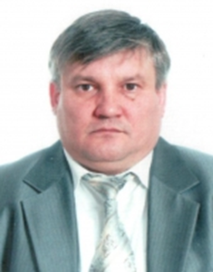 | Фазлиахметов  Равиль Галиахметович | Депутат избирательного округа №6 Альметьевского сельского поселения | Генеральный директор ОАО  «Елабужский мясоконсервный комбинат»
 | 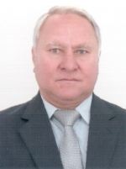 | Кусаев  Николай Варламович | Депутат избирательного округа №8 Бехтеревского сельского поселения | Глава  Бехтеревского  сельского  поселения Елабужского муниципального района
 |  | Уржумцев  Владимир Валентинович | Депутат избирательного округа №3 Бехтеревского сельского поселения | Директор филиала ОАО «Сетевая компания» «Елабужские электрические сети»
 | 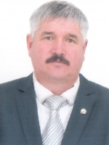 | Машанов  Александр  Ильич | Избирательный округ №3 Совета  Большееловского  сельского поселения | Глава  Большееловского  сельского поселения Елабужского муниципального района
 |  | Марданов  Рамиль Ильясович | Депутат избирательного округа №6 Большееловского сельского поселения | Директор ГБОУ "ЕЛАБУЖСКАЯ ШКОЛА-ИНТЕРНАТ ДЛЯ ДЕТЕЙ С ОГРАНИЧЕННЫМИ ВОЗМОЖНОСТЯМИ ЗДОРОВЬЯ"
 | 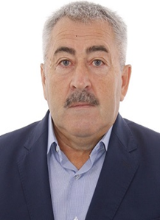 | Галявов  Магсум Махмутович | Депутат избирательного округа №2 Большекачкинского сельского поселения | Глава Большекачкинского сельского поселения Елабужского муниципального района
 |  | Сабуров  Сирень Ильгизович | Депутат избирательного округа №5 Большекачкинского сельского поселения | Заместитель генерального директора по правовым, имущественным и общим вопросам АО «ПО ЕлАЗ»
 | 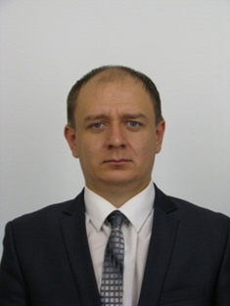 | Мельников  Николай Иванович | Депутат избирательного округа № 7 Большешурнякского сельского поселения | Глава  Большешурнякского  сельского поселения Елабужского муниципального района
 |  | Халилов  Сергей Абдулаевич | Депутат избирательного округа № 6 Большешурнякского сельского поселения | Адвокат
 |  | Зеленовский  Сергей Александрович | Депутат избирательного округа №3 Костенеевского сельского поселения | Глава  Большекачкинского  сельского поселения Елабужского муниципального района
 | 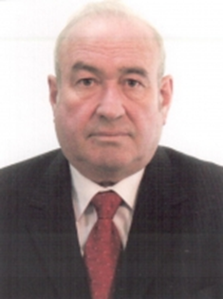 | Шигапов  Рустам Зияфович | Депутат избирательного округа №8 Костенеевского сельского поселения | Пенсионер
 |  | Зарипова  Лариса Ивановна | Депутат избирательного округа №5 Лекаревского сельского поселения | Глава Лекаревского сельского поселения Елабужского муниципального района
 |  | Колпаков  Олег Евгеньевич | Депутат избирательного округа №4 Лекаревского сельского поселения | Заместитель главы Елабужского муниципального района
 | 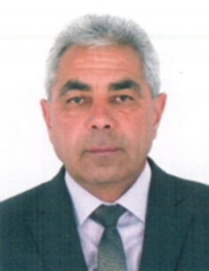 | Закиров  Фаиз Файзрахманович | Депутат избирательного округа №7 Мортовского сельского поселения | Глава Мортовского сельского поселения Елабужского муниципального района
 |  | Мерзон  Елена Ефимовна | Депутат избирательного округа №4 Мортовского сельского поселения | Директор Елабужского института Казанского (Приволжского) федерального университета
 | 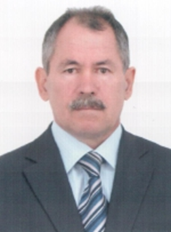 | Гаделшин  Илдар Равилович | Депутат избирательного округа №7 Мурзихинского сельского поселения | Глава Мурзихинского сельского поселения Елабужского муниципального района
 | 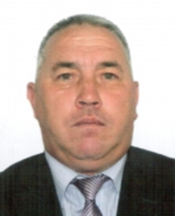 | Нурмиев  Азат Хазиахметович | Депутат избирательного округа №4 Мурзихинского сельского поселения | Начальник эксплуатационно-производственного управления «Елабугагаз».
 | 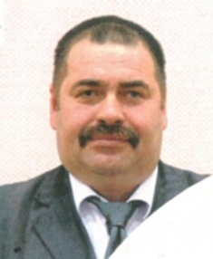 | Хамаев  Айдар Мутигуллович | Депутат избирательного округа №5 Поспеловского сельского поселения | Глава Поспеловского сельского поселения Елабужского муниципального района
 |  | Руденко  Гульзада Ракиповна | Депутат избирательного округа №3 Поспеловского сельского поселения | Генеральный директор Елабужского государственного историко-архитектурного и художественного музея-заповедника
 | 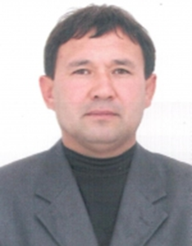 | Бахметов  Аркадий Борисович | Депутат избирательного округа №1 Старокуклюкского сельского поселения | Глава Старокуклюкского сельского поселения Елабужского муниципального района
 | 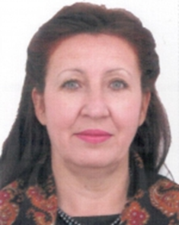 | Соколова  Светлана Вильевна | Депутат избирательного округа №2 Старокуклюкского сельского поселения | Директор ГАОУСПО «Елабужский политехнический колледж»
 | 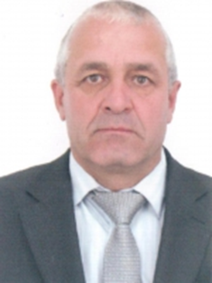 | Юнусов  Ренат Габдулбарович | Депутат избирательного округа №1 Староюрашского сельского поселения | Глава Староюрашского сельского поселения Елабужского муниципального района
 |  | Пурий  Ярослав Михайлович | Депутат избирательного округа №3 Староюрашского сельского поселения | Генеральный директор ЗАО «Елабужский пищекомбинат»
 |  | Праздникова  Галина Николаевна | Депутат избирательного округа №3 Танайского сельского поселения | Глава Танайского сельского поселения Елабужского муниципального района
 | 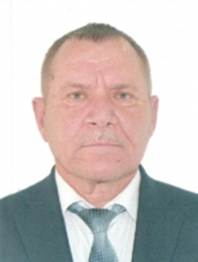 | Макаров  Петр Алексеевич | Депутат избирательного округа №1 Танайского сельского поселения | Заместитель директора МАУ «ДСС»
 |  | Хадиуллин  Рустам Амирович | Депутат избирательного округа №1 Татарско-Дюм-Дюмского сельского поселения | Глава Татарско-Дюм-Дюмского сельского поселения Елабужского муниципального района
 | 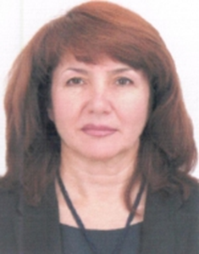 | Сунгатуллина  Зульфия Хафизовна | Депутат избирательного округа №4 Татарско-Дюм-Дюмского сельского поселения | Заместитель директора санатория «Ижминводы»
 | 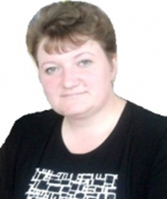 | Козырева  Ольга Владимировна | Депутат избирательного округа №5 Яковлевского сельского поселения | Глава Яковлевского сельского поселения Елабужского муниципального района
 | 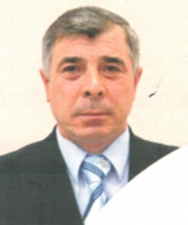 | Зарипов  Ривал Исмагилович | Депутат избирательного округа №3 Яковлевского сельского поселения | Пенсионер

